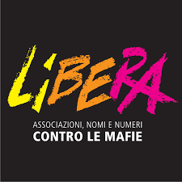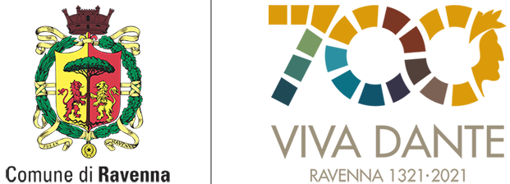

E’ un bambino ucciso da un proiettile esploso tra clan rivali. E’ una ragazza di 17 anni sedotta da un rampollo mafioso e poi fatta sparire nel nulla. E’ una madre coi suoi figli, saltati tutti per aria a causa dello scoppio di una bomba che doveva uccidere un magistrato. E’ un operaio che manifesta pacificamente per i suoi diritti di lavoratore e viene falcidiato dagli uomini della mafia al servizio dei latifondisti. E’ un ragazzo immigrato morto schiacciato tra le lamiere del furgoncino che lo portava a raccogliere i pomodori, venendo pagato 5 euro al giorno. E’ la ragazza nigeriana costretta a prostituirsi e poi uccisa perché voleva cambiare vita.
Il 21 marzo si celebra la giornata nazionale in ricordo delle vittime innocenti delle mafie. Per l’occasione, Libera Ravenna, con il patrocinio del Comune di Ravenna e in linea con Libera nazionale, lancia un’iniziativa dal titolo “A ricordar e riveder le stelle”. L’iniziativa avrebbe dovuto svolgersi in presenza, ma data la zona rossa si svolgerà sui social: invitiamo tutti i cittadini a condividere, per il giorno sabato 20 marzo, sulla propria pagina Facebook e/o Instagram, una propria foto in cui si regge un foglio con su scritto il nome di una vittima innocente delle mafie. I nomi si possono trovare sul sito “Vivi – Libera – Sito Memoria”. Sono più di 1000 nomi, perciò chiediamo l’accortezza di non scegliere solo i nomi più celebri, ma di cercarne anche altri, perché così ci sembra più rispettoso verso tutte le vittime. Nella descrizione della foto, invece, chiediamo di copia-incollare la breve storia del nome scelto (anche questa si trova nel Sito Memoria); infine taggare la pagina di Libera Ravenna e aggiungere gli hashtag #liberacontrolemafie, #21marzo2021, #memoriaimpegno.
Tutto questo nell’auspicio di dare un senso alla morte di queste persone e per ricordare a quanti più possibile che “la mafia è solo una montagna di merda”.
Coordinamento Provinciale di Libera Ravenna
____________________________________________________________________________
Libera. Associazioni, nomi e numeri contro le mafie – Coordinamento Provinciale Ravenna
Via G. Rasponi n. 5 – 48121 Ravenna - mail: ravenna@libera.it Cell. +39 370 305 7147

